**แนวทางปฏิบัติและระบบในการอุทธรณ์ผลการคัดเลือกผู้สมัครแพทย์ประจําบ้าน**

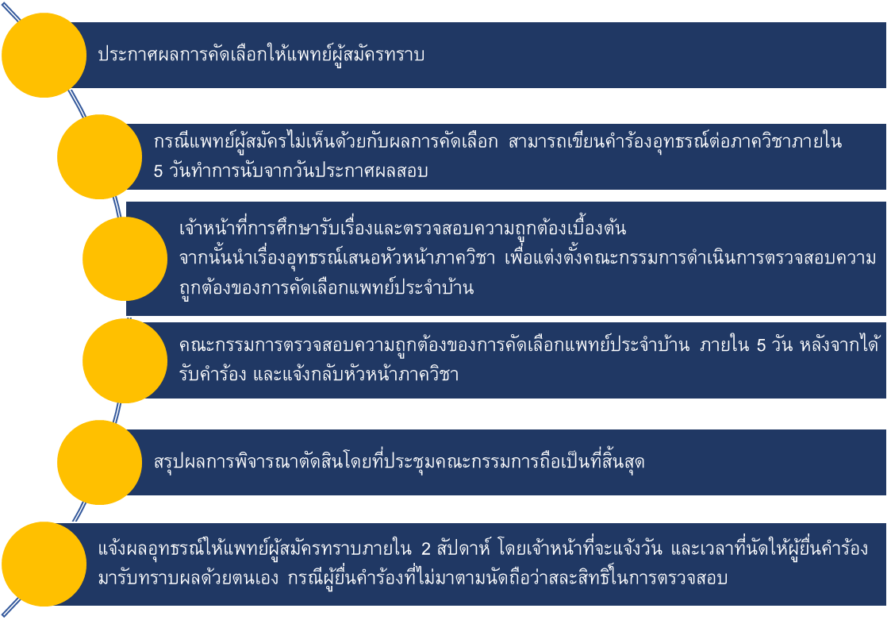

1

3

2

4

5

6